

BTS CIEL SESSION 2026 - IR

E 6 – PROJET TECHNIQUE

Dossier de présentation et de validation du projet (consignes et contenus)

Lycée : Touchard-Washington Ville : LE MANS
Nom du projet : | Supervision de pilotage de drone
N° du projet : | TW1

Projet nouveau | Oui Non | Projet interne | Oui Non
Délai de réalisation | 150 heures | Statut des étudiants | Formation initiale  Apprentissage
Spécialité des étudiants | ER IR Mixte | Nombre d’étudiants : | 4 étudiants
Professeurs responsables | Didier BERNARD, Jilali KHAMLACH

Sommaire
1 – Présentation et situation du projet dans son environnement 2
1.1 – Contexte de réalisation 2
1.2 – Présentation du projet 2
1.3 – Cahier des charges – Expression du besoin 2
2 – Spécifications 4
2.1 – Diagramme SYSML 4
2.2 – Contraintes de réalisation 5
2.3 – Ressources mises à disposition des étudiants (logiciels / matériels / documents) 6
3 – Répartition des fonctions ou cas d’utilisation par étudiant 7
4 – Exploitation pédagogique – Compétences terminales évaluées : 8
5 – Planification (Gantt) 10
6 – Condition d’évaluation pour l’épreuve E6 10
6.1 – Disponibilité des équipements 10
6.2 – Atteintes des objectifs du point de vue du client 10
7 – Observation de la commission de validation 11
7.1 – Avis formulé par la commission de validation : 11
7.2 – Nom des membres de la commission de validation académique : 11
7.3 – Visa de l’autorité académique : 11

Présentation et situation du projet dans son environnement

Contexte de réalisation
Constitution de l’équipe de projet : | Étudiant 1  ER IR | Étudiant 2  ER IR | Étudiant 3  ER IR | Étudiant 4  ER IR
Projet développé : | Au lycée ou en centre de formation En entreprise Mixte
Type de client ou donneur d’ordre (commanditaire) : | Entreprise ou organisme commanditaire : Oui Non  Nom : Campus des métiers et des qualifications d'excellence Aéronautique.  Adresse : place washington, 72000 Le Mans  Contact : Hugues Lalande (Formateur BIMD)  Origine du projet :  - Idée : Lycée Entreprise  - Cahier des charges : Lycée Entreprise  - Suivi du projet : Lycée Entreprise
Si le projet est développé  en partenariat avec une entreprise : | Nom de l’entreprise :  Adresse de l’entreprise :  Adresse site : http://www.  Tél. : Courriel :

Présentation du projet
Dans le cadre de la préparation au BIMD, il est indispensable de connaitre un minimum la règlementation en matière de drone, mais également d'avoir une certaine maitrise dans le pilotage de ses derniers, notamment à l'aide d'une radio commande.
La formation est composée de 6 modules et se déroule sur une période de temps de 26 heures.
1. Histoire des drones.
2. Réglementation et sécurité.
3. Principe du vol.
4. Etude des drones volants.
5. Météorologie.
6. Application des drones

Le projet proposé va permettre de couvrir le module 4 de façon pratique.

Cahier des charges – Expression du besoin
Monsieur Hugues Lalande qui est formateur pour le BIMD est confronté à divers soucis techniques lorsqu'il doit aborder l'aspect pratique du pilotage des drones :
- Autonomie réduite des drones.
- Pannes mécaniques.
- Pannes électriques.
- Disponibilité d'espace sécurisé pour s'entrainer.
- Contraintes météorologiques.
Afin de pallier à ses différents aléas, la solution proposée est de virtualiser les drones et les paramètres liès aux conditions météorologiques et à l'espace de pilotage.
Les stagiaires sont amenés à utiliser une radio commande ou un smartphone afin de piloter le drone.
Le dispositif retenu est le suivant:
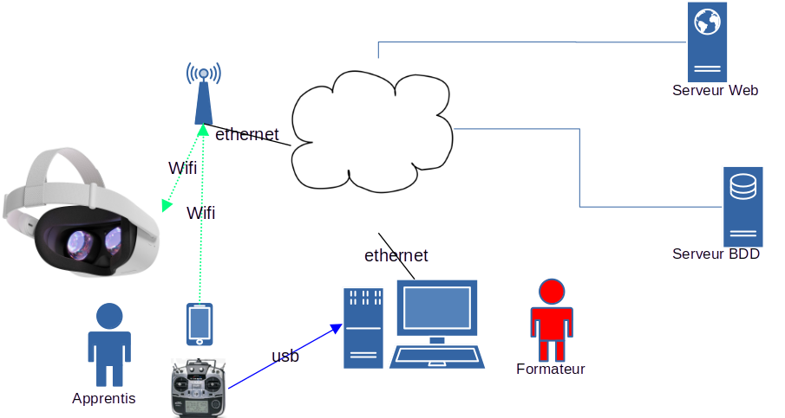Figure 1: Synoptique du système

Avant de lancer la simulation, le formateur devra renseigner les informations concernant l'apprenant (nom, prénom, classe, etc ), ainsi que le type de simulation (intérieur, extérieur + conditions climatiques).
Ses informations seront horodatées et stockées dans une base de données et consultables en ligne sur le réseau local par le formateur suite à une authentification.
Le formateur doit pouvoir avoir un retour des actions du stagiaire sur le drone via la radio commande, il sera possible de visualiser ce que voit le stagiaire dans le casque VR, sur un écran de contrôle.
Il existe 4 configurations possibles pour les radios commandes :
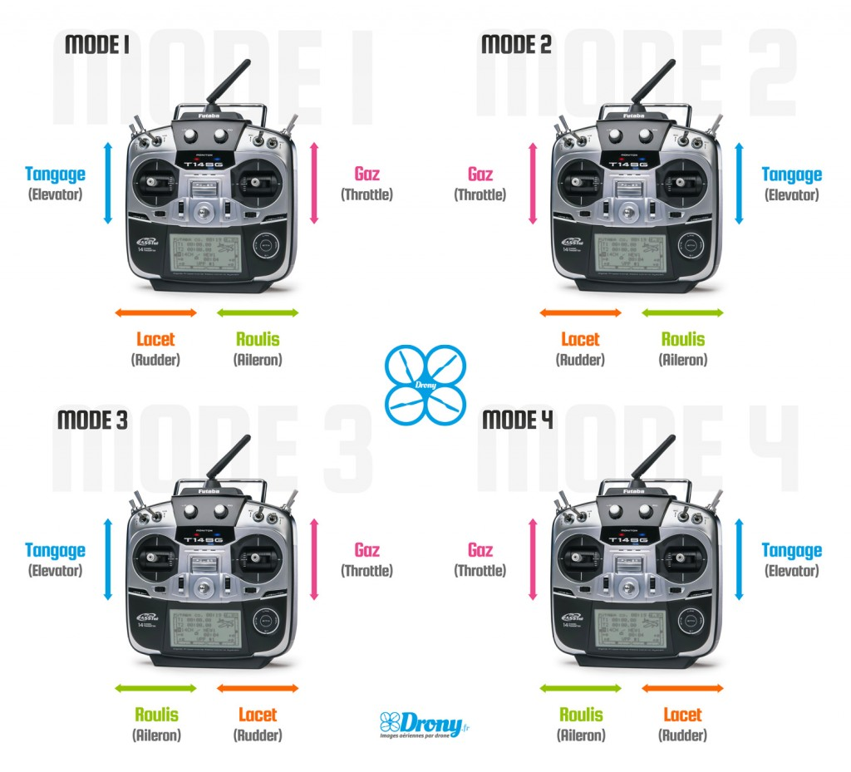

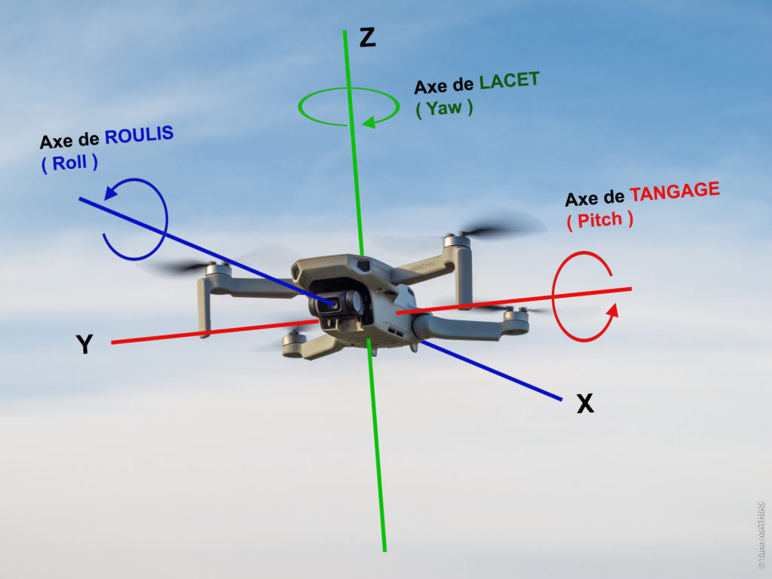

Les radiocommandes utilisées seront de type 2 et seront reliées à un PC via un câble usb.
Comme on peut le voir, 4 actions sont possibles, chacune correspondant à un mouvement pour le drone.
Throttle correspondant à la régulation de la puissance des moteurs (soit la montée ou la descente).

Spécifications

Diagramme SYSML côté simulateur
Ce diagramme des cas d'utilisation montre les fonctionnalités attendues pour chaque partie du système à développer côté simulateur.
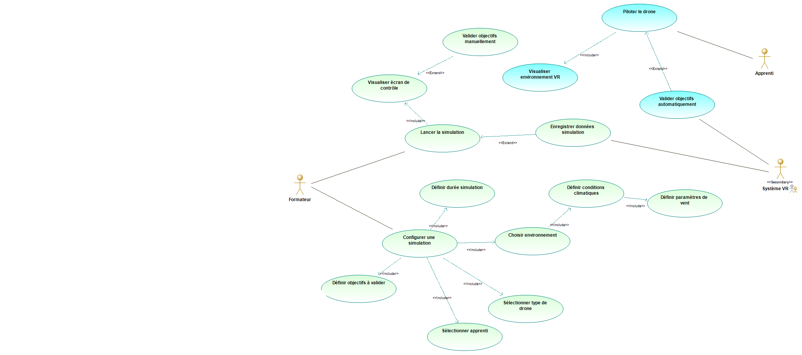Figure 2: Diagramme des cas d'utilisation côté simulateur

Description des acteurs
Acteur | Rôle
Formateur | Responsable de la formation au pilotage de drones.  Il configure les simulations, gère les apprentis, supervise les sessions de pilotage et évalue les progressions.  Il a accès à l'interface web de gestion et à l'écran de contrôle pendant les simulations.
Apprenti | Stagiaire en formation BIMD1.  Il utilise la radiocommande ou le smartphone pour piloter le drone virtuel et porte le casque VR pour visualiser l'environnement de simulation.
Système VR  (acteur secondaire) | Acteur système représentant l'environnement de réalité virtuelle.  Il gère la simulation 3D, valide automatiquement certains objectifs et communique avec les autres composants via socket TCP.  Le Système VR est un acteur technique/système qui fournit des services au système principal.  Il est appelé par le système pour accomplir des tâches techniques (validation automatique, stockage de données, communication via socket TCP).

Description des différents cas d'utilisation.

Module Configuration de Simulation
- Configurer une simulation Cas principal regroupant tous les paramètres nécessaires avant de lancer une session de pilotage.
- Choisir environnement Sélectionner entre un environnement intérieur (dans le bâtiment) ou extérieur (à l'extérieur du bâtiment). Détermine le point de départ du drone et du pilote.
- Définir conditions climatiques Si environnement extérieur : choisir entre temps clair ou temps pluvieux pour simuler différentes conditions météorologiques.
- Définir paramètres de vent Configurer la force du vent (3 paliers : 0-10m/s, 10-30m/s, >30m/s) et sa direction pour augmenter la difficulté de pilotage.
- Sélectionner type de drone Choisir entre un drone avec assistance (stabilisation automatique) ou sans assistance (pilotage manuel complet) selon le niveau de l'apprenti.
- Définir objectifs à valider Établir la liste des objectifs que l'apprenti devra atteindre pendant la session (passages de cerceaux, atterrissages, positionnements, tours, maintien d'altitude, etc.).
- Définir durée simulation Paramétrer le temps alloué pour l'exercice de pilotage (durée maximale de la session).

Module Lancement et Pilotage
- Lancer la simulation Démarrer effectivement la session de simulation avec transmission de tous les paramètres configurés au système VR via socket TCP.
- Visualiser écran de contrôle Afficher sur un écran ce que voit l'apprenti dans son casque VR en temps réel, permettant au formateur de suivre la session et d'évaluer les performances.
- Piloter le drone L'apprenti contrôle le drone virtuel en utilisant une radiocommande ou un smartphone, avec retour visuel dans le casque VR.
- Visualiser environnement VR Vue immersive en première personne de l'environnement 3D et du drone depuis le casque de réalité virtuelle porté par l'apprenti.

Module Validation des Objectifs
- Valider objectifs automatiquement Le système VR détecte et valide automatiquement certains objectifs mesurables : passage dans un cerceau, atterrissage sur une plateforme, positionnement au-dessus d'un bâtiment.
- Valider objectifs manuellement Le formateur valide via l'interface les objectifs nécessitant une observation humaine : nombre de tours autour d'un obstacle, maintien d'altitude pendant un temps donné (notamment pour drone sans assistance).
- Enregistrer données simulation Le système horodate et stocke en base de données toutes les informations de la session : paramètres, actions, résultats, durée effective.

Diagramme SYSML côté gestion des apprentis
Ce diagramme des cas d'utilisation montre les fonctionnalités attendues pour chaque partie du système à développer côté web.
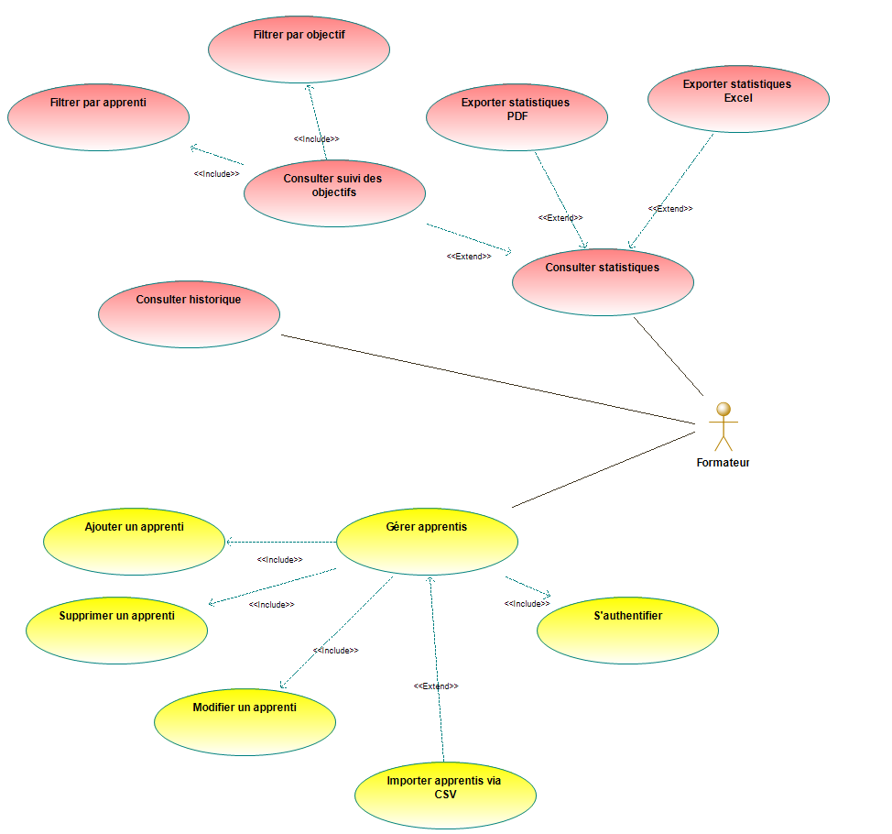Figure 3: Diagramme des cas d'utilisation côté gestion des apprentis (web)

Description des acteurs
Acteur | Rôle
Formateur | Responsable de la formation au pilotage de drones.  Il configure les simulations, gère les apprentis, supervise les sessions de pilotage et évalue les progressions.  Il a accès à l'interface web de gestion et à l'écran de contrôle pendant les simulations.

Description des différents cas d'utilisation.

Module Authentification
- S'authentifier Permet au formateur de se connecter de manière sécurisée à l'interface web de gestion pour accéder aux fonctionnalités administratives.

Module Gestion des Apprentis
- Gérer apprentis Cas principal permettant au formateur d'administrer la liste des apprentis (ajout, modification, suppression, import).
- Ajouter un apprenti Créer manuellement une fiche apprenti avec les informations nécessaires (nom, prénom, classe, etc.).
- Modifier un apprenti Mettre à jour les informations d'un apprenti existant dans la base de données.
- Supprimer un apprenti Retirer définitivement un apprenti de la base de données.
- Importer apprentis via CSV Importer en masse une liste d'apprentis depuis un fichier CSV formaté.

Module Suivi et Consultation
- Consulter historique Accéder à l'historique complet des simulations passées avec leurs paramètres et résultats pour suivre l'évolution des apprentis.
- Consulter suivi des objectifs Vue d'ensemble permettant de visualiser les progressions des apprentis avec des options de filtrage.
- Filtrer par objectif Afficher la liste des apprentis ayant validé (ou non) un objectif spécifique, avec le nombre d'essais nécessaires.
- Filtrer par apprenti Afficher la liste des objectifs validés (ou non) par un apprenti spécifique, avec le nombre d'essais effectués.
- Consulter statistiques Visualiser des statistiques globales sur les performances, taux de réussite, progressions, etc.
- Exporter statistiques PDF Générer et télécharger un rapport statistique au format PDF pour archivage ou impression.
- Exporter statistiques Excel Générer et télécharger un fichier Excel des statistiques pour analyse approfondie ou traitement externe.

Architecture matérielle
L'architecture matérielle du système est fournie ci-dessous :

Contraintes de réalisation
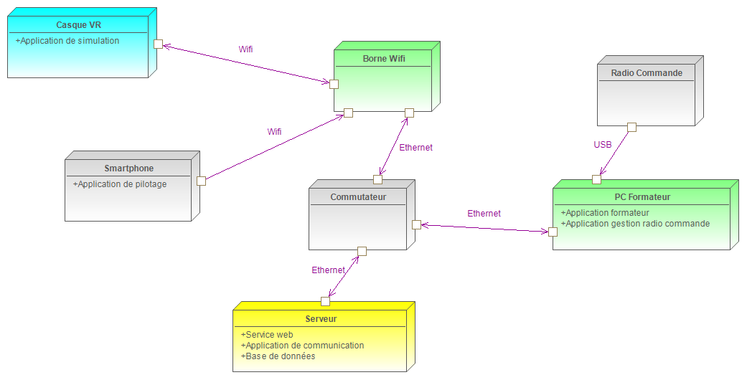Figure 4: Diagramme de déploiement

Contraintes financières (budget alloué) :
- Le matériel est fourni par le lycée.
- Les services, logiciels et outils de développement sont gratuits et libres.

Contraintes de développement
(matériel et/ou logiciel imposé / technologies utilisées) :
- Le casque VR est un Occulus Quest 2 .
- Le développement des environnements et les scripts de gestion au niveau du casque se feront avec UnrealEngine en Blueprint.
- Le développement de la partie web se fera à l'aide du Framework LARAVEL avec des interactions via AJAX/JQUERY pour les parties IHM.
- La gestion des interactions entre la radio commande et l'environnement virtuel est en partie réalisée.
- L'application de gestion des communications se fera avec le framework Qt6 avec QtCreator.
- Le serveur web et la base de données seront hébergés sur une machine virtuelle avec un système d'exploitation Linux debian stable, un service apache2 avec un module PHP et une base de données mariadb.

Contraintes qualité (conformité, délais …) :
- Ergonomie : Un soin particulier doit être porté au niveau ergonomique notamment pour la partie web qui devra le plus possible suivre les recommandations WCAG2.
- Délais de réalisation : Le délai de la réalisation est limité à la durée du projet dans le cadre du BTS Ciel soit 150 heures.
- Code : Le code doit répondre aux critères de qualité suivants :
  - Entête de fichier précisant auteur, date de création, de dernière modification, outils de production utilisés.
  - Entête de fonctions précisant le rôle de la fonction et l'utilisation des paramètres.
  - Tous les commentaires nécessaires à une bonne compréhension du code.
  - Les BluePrint sont identifiés par bloc.
- Documentation : La documentation doit être complète, homogène et non redondante. L'auteur de chaque page est identifiable. Elle comporte :
  - Un dossier commun d'analyse permettant de déterminer le périmètre du projet, la description complète du protocole d’échange entre le casque et le smarphone et la radiocommande, les prototypes des IHM et la planification des différentes étapes du projet ainsi que le cahier de recette.
  - Un dossier individuel avec une partie conception avec une première partie permettant de définir l'architecture de l'application et les échanges entre chaque module. La deuxième partie regroupera les algorithmes des modules complexes et les fiches de test unitaire permettant de valider chaque partie individuelle. Une partie réalisation expliquant les technologies utilisées, les points clés du codage sans pour autant le reprendre et les résultats de test unitaire.
  - En annexe, un guide-utilisateur pour réaliser l'installation et l'utilisation des applications.

Contraintes de fiabilité, sécurité :

Performance et fiabilité
- Temps de réponse : Les interactions de la radiocommande ou du smartphone doivent se répercuter immédiatement dans l'environnement virtuel.
- Disponibilité : Non pertinent.
- Robustesse : Non pertinent.

Sécurité
- Accès sécurisé aux données : Les utilisateurs distants doivent s'authentifier pour accéder aux données (par exemple, via un portail sécurisé).
- Protection du serveur : Le serveur web n'est accessible que via une authentification et une gestion des sessions. L'accès au serveur de base de données fait l'objet d'une authentification.
- Point d'accès Wifi : Le point d'accès wifi doit être sécurisé avec un chiffrement à déterminer.

Limites
- L'application est amenée à être utilisée uniquement dans le cadre local de la formation au BIMD.
- L'application de supervision du stagiaire devra tourner dans un environnement Windows 10.

Ressources mises à disposition des étudiants (logiciels / matériels / documents)
L’ensemble du matériel présenté ici est mis à la disposition des étudiants. Ils disposent chacun d’ordinateurs dans l’environnement Linux/windows avec la suite Libre Office pour la rédaction des dossiers ainsi que de Modélio pour la modélisation du projet. Les développements logiciels seront réalisés d’une part avec un outil à déterminer en fonction de la technologie choisie (unreal engine), d’autre part avec VisualStudio code pour la partie Web, QtCreator pour l'application de communication.

Répartition des fonctions ou cas d’utilisation par étudiant

Étudiants | Fonctions à développer et tâches à effectuer
Étudiant 1  ER  IR | Liste des fonctions assurées par l’étudiant  - Script d'authentification WEB  - Script "Menu"  - Script "Gestion apprentis"  - Ajout  - Suppression  - Modification  - import  - Création de la base de données | Installation :  Serveur Web  Serveur de base de données  Mise en œuvre :  Highcharts, Datatables  Bootstrap  Laravel  Configuration :  Serveur Web, accès sécurisé au site  Serveur de Base de données  Réalisation :  Matrice des flux  Schéma réseau  Fonctions en charge  Documentation :
Étudiant 2  ER  IR | Liste des fonctions assurées par l’étudiant  - Script consultation historique  - Script consultation statistiques  - Scripts Exports  - Création de la base de données | Installation :  Serveur Web  Serveur de base de données  Mise en œuvre :  Highcharts, Datatables  Bootstrap  Laravel  Configuration :  Serveur Web, accès sécurisé au site  Serveur de Base de données  Réalisation :  Matrice des flux  Schéma réseau  Fonctions en charge  Documentation :
Étudiant 3  ER  IR | Liste des fonctions assurées par l’étudiant  - Création de l'environnement virtuel du drone  - Création de l'interface de paramétrage de la simulation  - Création de l'interface de supervision de la simulation.  - Validation des objectifs non automatiques.  - Création de la base de données  - Application de gestion des communications TCP | Installation :  Environnement de développement VR  Mise en œuvre :  BluePrint  Configuration :  Point d'accès wifi  Pare-feu windows  Réalisation :  Matrice des flux  Schéma réseau  Fonctions en charge  Documentation :
Étudiant 4  ER  IR | Liste des fonctions assurées par l’étudiant  - Création de l'environnement virtuel du drone  - Gestion de la radio commande  - Gestion des interactions dans l'environnement VR  - Validation des objectifs automatiques  - Création de la base de données  - Application de gestion des communications TCP | Installation :  Environnement de développement VR  Mise en œuvre :  BluePrint  Configuration :  Point d'accès wifi  Pare-feu windows  Réalisation :  Matrice des flux  Schéma réseau  Fonctions en charge  Documentation :

Exploitation pédagogique – Compétences terminales évaluées :
 |  | Contrat de tâche | Compétences |  |  |  |  | Tâches réalisées en
Activités | Tâches | Contrat de tâche |  | Candidat 1 | Candidat 2 | Candidat 3 | Candidat 4 | Centre | Entreprise | Les deux
R1 | Accompagnement du client
R1 | T1 | Analyse des besoins du client | C1
R1 | T2 | Réception de l’installation avec le client | C1
R1 | T3 | Formation du client | C1
R1 | T4 | Explication des modalités de l’intervention | C1
R1 | T5 | Information et/ou conseil au client | C1
R1 | T6 | Fidélisation de la clientèle | C1
R2 | Installation et qualification (activité commune aux deux options)
R2 | T1 | Analyse de la demande du client | C8  C10
R2 | T2 | Production des documents pour la mise en œuvre (plans d'exécution, protocoles,paramétrages, etc.) | C8  C10
R2 | T3 | Vérification du dossier et interprétation des plans d’exécution | C8  C10
R2 | T4 | Préparation du chantier en fonction de l’intervention souhaitée | C8  C10
R2 | T5 | Réalisation des opérations avec, en particulier, prise en compte des contraintes client et contrôle matériel et logiciel de l’installation | C8  C10
R2 | T6 | Recettage de l’installation | C8  C10
R3 | Exploitation et maintien en condition opérationnelle (activité commune aux deux options)
R3 | T1 | Suivi de l’exploitation technique | C8 C10
R3 | T2 | Contact avec les supports techniques externes | C8 C10
R3 | T3 | Supervision de l’état du réseau dans son périmètre | C8 C10
R3 | T4 | Réalisation d’un diagnostic de premier niveau | C8 C10
R3 | T5 | Configuration matérielle et logicielle des équipements | C8 C10
R3 | T6 | Intégration de nouveaux équipements | C8 C10
R3 | T7 | Mise à jour des équipements | C8 C10
R4 | Gestion de projet et d’équipe (activité commune aux deux options)
R4 | T1 | Identification de toutes les étapes du projet jusqu’à la réception des travaux | C1  C3
R4 | T2 | Identification des ressources humaines et matérielles | C1  C3
R4 | T3 | Management des équipes opérationnelles internes | C1  C3
R4 | T4 | Gestion de la sous-traitance | C1  C3
R4 | T5 | Pilotage de l’exécution des travaux | C1  C3
R4 | T6 | Encadrement des équipes externes | C1  C3

 |  | Contrat de tâche (suite) | Compétences |  |  |  |  | Tâches réalisées en
Activités | Tâches | Contrat de tâche (suite) |  | Candidat 1 | Candidat 2 | Candidat 3 | Candidat 4 | Centre | Entreprise | Les deux
R5 | Maintenance des réseaux informatiques
R5 | T1 | Pilotage et suivi des interventions jusqu’à la fin de l’incident | C10
R5 | T2 | Communication des procédures auprès des techniciens de maintenance | C10
R5 | T3 | Réalisation de reportings quotidiens et hebdomadaires pour les interventions | C10
R5 | T4 | Réalisation de diagnostics et d’interventions de maintenance curative | C10
R5 | T5 | Réparation de câblage, changement de cartes ou d’équipements | C10
R5 | T6 | Rédaction de comptes rendus d’intervention | C10
D1 | Élaboration et appropriation d’un cahier des charges
D1 | T1 | Collecte des informations | C1 C3
D1 | T2 | Analyse des informations | C1 C3
D1 | T3 | Interprétation d’un cahier des charges | C1 C3
D1 | T4 | Formalisation du cahier des charges | C1 C3
D2 | Développement et validation de solutions logicielles
D2 | T1 | Conception de l’architecture d’une solution logicielle | C8
D2 | T2 | Modélisation d’une solution logicielle | C8
D2 | T3 | Développement, utilisation ou adaptation de composants logiciels | C8
D2 | T4 | Tests de mise en production | C8
D2 | T5 | Recette et validation | C8
D3 | Gestion d’incidents
D3 | T1 | Ouverture et analyse des tickets par niveau de criticité | C1 C10
D3 | T2 | Traitement des tickets | C1 C10
D3 | T3 | Remédiation des incidents | C1 C10
D3 | T4 | Élaboration des rapports d’incidents | C1 C10
D3 | T5 | Transmission de l’information (escalade) | C1 C10
D4 | Valorisation de la donnée
D4 | T1 | Collecte de la donnée | C3 C8
D4 | T2 | Stockage de la donnée | C3 C8
D4 | T3 | Orchestration de la donnée | C3 C8
D4 | T4 | Analyse de la donnée | C3 C8
D4 | T5 | Exploitation de la donnée | C3 C8
D5 | Audit de l’installation ou du système
D5 | T1 | Évaluation des biens et moyens dans le périmètre de l’audit | C1  C3  C10
D5 | T2 | Évaluation de la configuration | C1  C3  C10
D5 | T3 | Évaluation du contrôle d’accès | C1  C3  C10
D5 | T4 | Évaluation de la gestion de compte | C1  C3  C10
D5 | T5 | Évaluation de la sécurité | C1  C3  C10

Planification (Gantt)
Début du projet semaine 10 (à partir du 02/03/2026).
Revue 1 (R1) semaine 10 (à partir du 02/03/2026).
Revue 2 (R2) semaine 18 (à partir du 27/04/2026).
Revue 3 (R3) semaine 22 (à partir du 26/05/2026).
Remise du projet (Re) semaine 22 (29/05/2026).
Soutenance finale (Sf) semaine 24 (08/06/2026) à confirmer.
Livraison (Li) semaines 25 et 26 (entre le 15/06 et 26/06/2026 ).
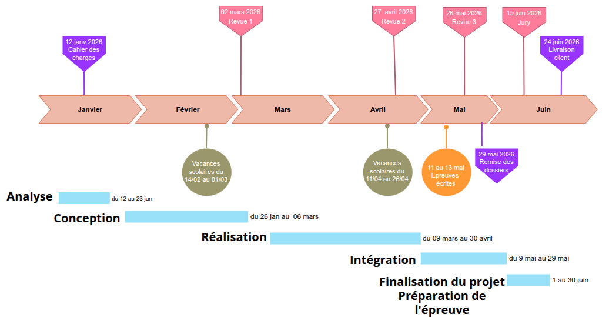

Condition d’évaluation pour l’épreuve E6

Disponibilité des équipements
L’équipement sera-t-il disponible ? | Oui | Non

Atteintes des objectifs du point de vue du client
Que devra-t-on observer à la fin du projet qui témoignera de l’atteinte des objectifs fixés, du point de vue du client :
Interface Formateur :
- Le formateur peut saisir les données relatives à l'apprenant.
- Le formateur peut choisir le point de départ du drone (intérieur/extérieur).
- La durée de la simulation est définissable.
- En cas de choix d'un environnement extérieur, il est possible de définir des conditions climatiques.
- Les données sont stockées dans la base de données au lancement de la simulation.
Affichage Web :
- Les données sont consultables dans la base de données.
- Le serveur Web est opérationnel, il est accessible de différents postes.
- L’affichage des données est réalisé sur les pages Web, sous forme de tableaux et de graphiques.
- L’accès à distance se fait de manière sécurisée.
Application Android :
- Le réseau Wifi est opérationnel.
- L'interface de contrôle du drone est conforme aux usages classiques de pilotage de ses derniers.
- Le protocole d'échange des données avec le casque VR est défini et complet.
- Les données sont transmises vers l'application du casque VR avec une technologie définie.
- L’application est déployable sur un autre équipement Android.
Avenants :
Date des avenants : Nombre de pages :

Observation de la commission de validation
Ce document initial : | comprend 15 pages et les documents annexes suivants :
(À remplir par la commission de validation qui valide le sujet de projet) | a été utilisé par la Commission académique de validation qui s’est réunie à Orvault, le 16 /12/2025

Contenu du projet : | Défini Insuffisamment défini Non défini
Problème à résoudre : | Cohérent techniquement Pertinent à un niveau BTS CIEL
Complexité technique :  (liée au support ou au moyen utilisés) | Suffisante Insuffisante Exagérée
Cohérence pédagogique :  (relative aux objectifs de l’épreuve) | Le projet permet l’évaluation de toutes les compétences terminales  Chaque candidat peut être évalué sur chacune des compétences
Planification des tâches demandées aux étudiants, délais prévus … : | Projet …  Défini et raisonnable Insuffisamment défini Non défini
Les revues de projet sont-elles prévues : (dates, modalités, évaluation) | Oui Non
Conformité par rapport au référentiel et à la définition de l’épreuve : | Oui Non

Observations :

Avis formulé par la commission de validation :
Sujet accepté  en l’état | Sujet à revoir : | Conformité au référentiel de certification / complexité  Définition et planification des tâches  Critères d’évaluation  Autres :
Sujet rejeté
Motif de la commission :

Nom des membres de la commission de validation académique :

Nom | Établissement | Académie | Signature
Visa de l’autorité académique : | Nota :
(nom, qualité, Académie, signature)  J.C. Olivier, IA-IPR Académie de Nantes | Ce document est contractuel pour la sous-épreuve E6 (Projet technique) et sera joint au « Dossier technique » de l’étudiant.  En cas de modification du cahier des charges, un avenant sera élaboré, et fera l’objet d’une analyse / validation par les membres de la commission initiale. Il sera joint au dossier du candidat pour présentation au jury, en même temps que le carnet de suivi.

Brevet d'Initiation aux Métiers du Drone

